AŞAĞIDAKİ METNİ 5 DEFA OKUYALIN FEN BİLİMLERİ DEFTERİMİZE YAZALIM.

DİKKATLİ OLALIM
*Bazı maddeleri koklamak,dokunmak ve onları tatmak vücudumuza zarar verebilir.
* Temizlik işlerinde kullanılan maddeler,boyalar ,çeşitli tüplerin içindeki gazlar ve ilaçlar kimyasal maddelerden yapılır.Kimyasal maddelere dokunmak,koklamak ve tatmak ciddi sorunlara yol açar.
*Kimyasal maddeleri ellersek cildimiz yanabilir,koklarsak başımız ağrıyabilir eğer yanlışlıkla tadarsak zehirlenip ağır rahatsızlıklar yaşayabiliriz.

ZARALI MADDELERDEN KORUNMAK İÇİN NELER YAPMALIYIZ?
1-Ellerimizi sabun dışında başka bir madde ile yıkamamalıyız.
2-Kolonyayı sadece koklayabiliriz,kesinlikte tadına bakmamalıyız.
3-İçinde ne olduğunu bilmediğimiz sıvıları kesinlikle tatmamalıyız,dokunmamalıyız ve koklamamalıyız.
4-Yapıştırıcıları koklamamalıyız.
5-Kırtasiyeden kokulu okul araç ve gereçleri satın almamalıyız.
6-Büyüklerimize sormadan hiçbir ilacı kullanmamalıyız.
7-Büyüklerimiz yanımızda olmadan kesici ve delici maddeleri kullanmamalıyız.
8-Yanıcı ve yakıcı maddelere yaklaşmamalıyız.
9-Temizlik maddeleri kullanırken elimize koruyucu eldiven takmalıyız.
10-Mutfak tüplerinin içindeki gazları ,çakmak içindeki gazları koklamamalıyız..Bizi öldürebilir.
11-Tehlikeli maddeleri anlamak için şişelerin üzerindeki yazılara uyarıcı işaretlere dikkat etmeliyiz.
- 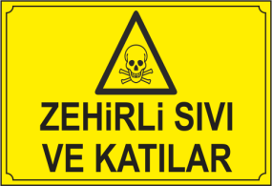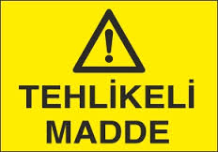

Aşağıdaki görsellerde verilen maddelerden hangilerine dokunmak,tatmak veya koklamak zararlı ise yuvarlak içine alınız.
- 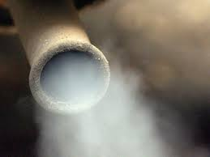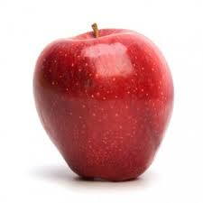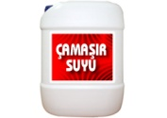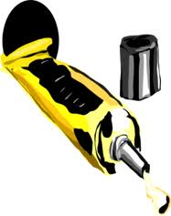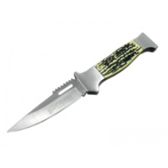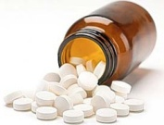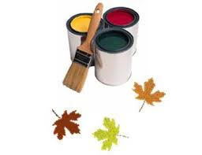

Aşağıdaki ifadeleri okuyunuz.Doğru olanın başına( D ),yanlış olanın başına( Y ) yazınız.

( )Bir maddeyi tanımak istediğimizde büyüklerimize danışmalıyız.
( )Anneler babalar,çocuklara tehlikeli olabilecek maddeleri ulaşamayacakları yerlere kaldırmalıdır.
( )Bir maddeyi tanımak istediğimizde rahatlıkla elleyebilir,koklayabilir ve tadabiliriz.
( )Tehlikeli maddelerin üzerindeki uyarıcı işaretlere dikkat etmeliyiz.
( )Kimyasal maddeler tehlikeli değildir.
( )Çamaşır suyu,deterjan ,temizlik maddeleri kullanırken elimize koruyucu eldiven takmalıyız.
( )Elimizi çamaşır suyu ile temizleyebiliriz.
( )Okul laboratuarlarında veya termometrelerin içindeki cıva çok tehlikelidir.Bu sıvıyı kesinlikle ellememeliyiz.
( )Okulda yapışkan kullanırken koklayabiliriz,hiçbir zararı yoktur.
( )Kolonya güzel kokar bu nedenle tadına bakabiliriz.
( )Büyüklerimize sormadan ilaç kullanmamalıyız.
( )Büyüklerimiz olmadan da bıçakla kesici aletlerle işler yapabliriz.
( )İstediğimiz zaman ocak yakabiliriz.
( )Mutfak tüplerinin içindeki gazları solumak tehlikelidir.
( )Kırtasiyeden kokulu silgiler alabiliriz.
( )Mutfakta ya da banyoda kullanılan temizlik malzemeleri yiyecek dolaplarında saklanmamalıdır.
( )Yanlışlıkla zehirli bir madde içersek hemen ağzımızı bol su ile çalkalamalı,hemen doktora gitmeliyiz.
( )Zehirlenmelerde hemen 112 aramalıyız.

